- Acceso al trabajo: Dado que el trabajo ocupa más de la capacidad permitida por el aula virtual te dejo los enlaces de acceso al mismo en diferentes plataformas:
Descarga: https://github.com/Sanqm/Diu2trTrabajo
Deployed: https://sanqm.github.io/Diu2trTrabajo/

1) CONTENIDO MULTIMEDIA E INTERACTIVO (4,5 puntos)
Fotografías y licencias. (0,75 puntos)
a) Analiza e indica el formato utilizado en las fotografías y en el logo empleados en
tu página web. ¿Son imágenes de mapa de bits o imágenes vectoriales? ¿por
qué? Justifica tu respuesta. (0,05 puntos).
Las imágenes empleadas son en formato jpg que corresponderían a imágenes de mapa de bits
Se ha empleado este formato dado que esas imágenes van a representar elementos que queremos focalizar y que pueden hacer más atractiva la página web por lo que precisaremos una mejor calidad para poder recoger colores y luminosidad en las mismas.
Para el logo se ha empleado formato png, porque aunque no necesita una calidad extrema al intentar
convertirlo a una imagen vectorial perdía demasiada calidad.
Para los icono que representan las diferentes redes sociales si se han empleado imágenes vectoriales
pues no se necesita buena calidad si no que el propio icono sea fácilmente reconocible con la función que representa.
b) ¿Son correctos los formatos usados en tu web? En caso de no ser correctos,
¿qué formatos serían los correctos y por qué? Razona tu respuesta. (0,05 puntos).
En mi caso mantengo los formatos establecidos para cada una de las imágenes e iconos
ya que cada uno de ellos cumple las función de calidad y peso necesario según el uso realizado.
c) Utilizando algunas de las herramientas de conversión vistas en clase, realiza la
conversión de tres fotografías a otros formatos que también sean adecuados
para la web e inclúyelas en tu proyecto: (0,35 puntos).
i. Indica el banco de fotografías desde dónde las has descargado, e indica bajo
qué licencia puedes utilizar las fotografías, así como sus permisos. (0,05
puntos).
En el caso de las imágenes empleadas en en la parte de compra, las mismas han sido
generadas por IA (DallE), a nivel legislativo una IA no se considera autor, por lo que a día
de hoy no se considera que pueda estar cometiendo una infracción, si no que se sigue debatiendo y legislando sobre ello sin llegar aun a una conclusión, por lo tanto no se considera que la imágenes
generadas por la misma posean derechos de autor.
Si revisamos los términos especificados por DALL-E nos indica que poseemos todos los derechos
de la imagen generada otorgándonos así derechos de autor, aunque las empresas subsidiarias miembros del grupo poseen una licencia que les permitiría usarlas sin tu consentimiento.

Las imágenes del index han sido sacadas de iStock, que permite utilizar la imagen para fines personales, de negocios o comerciales no restringidos por la licencia.
Las condiciones de uso son las siguientes : https://www.istockphoto.com/es/legal/license-agreement

ii. Indica las fotografías que vas a convertir y adjunta las tres fotografías
originales y las que has obtenido como resultado de la conversión. (¡Ojo! No
sirven las capturas). (0,05 puntos).
Las fotos a convertir son las que aparecen en la interfaz de comprar, las que corresponde con
las botellas de vino individuales.
En este caso las modificamos de jpg a png, se adjuntan el en trabajo en la carpeta img/imgConvertidas.
iii. Indica el proceso que has seguido paso a paso. (0,1 puntos).
Utilice la herramienta online de la página https://www.iloveimg.com/
iv. Inclúyelas en tu web (sustituye las fotografías iniciales por estas nuevas
fotografías) de forma correcta de acuerdo a la licencia que tienen. (0,15
puntos).
Modifico las tres imágenes anteriores en jpg por png en el proyecto.
d) Imagina que tu sitio web está compuesto por un logo de elaboración propia,
imágenes tomadas exclusivamente para la elaboración de las páginas web que
componen el sitio y textos originales. (0,3 puntos).
Para el logo lo registraría bajo licencia tipo Copyright,ya que este será una imagen representativa de la marca y con la cuál queremos que se identifique la misma, así estaremos adelantándonos a posibles competidores, estaremos otorgando prestigio a la marca y evitar que pueda acusarnos de plagio.
En cuanto a las imágenes y los texto de la misma los licenciaría bajo un una creativeCommons,
ya que es una manera de que bajo unos términos en concreto la obra puede ser empleada en otros sitios y pueda visibilizarse.
v. Imagina que quieres licenciarlos con licencias Creative Commons, ¿cuál de
ellas utilizarías? Razona bien tu respuesta. (0,15 puntos).
Optaría por emplear la más restrictiva la que te permite sólo copiar y distribuir el material,
atendiendo a reconocimiento de la autoría de forma adecuada, no se utilice con propósitos comerciales y que no se distribuyan modificaciones de la obra original.
Emplearía esta un poco hilando con lo dicho anteriormente ya que permitimos el uso para que imágenes y texto puedan llegar al mayor número de personas, pretendemos que puedan llegar a asociarnos directamente con las mismas, por lo que cualquier tipo de modificación si bien se pueda mencionar la autoría de la imagen original supondría una distorsión de la asociación imagen marca.
vi. ¿Qué pasos seguirías para ejercer tus derechos exclusivos de autor
(copyright) sobre tu material? (0,15 puntos).
Para poder ejercer los derechos del copyright primero registraría mi web para obtener este tipo de licencia, para ello basta con registrarse el el siguiente enlace y abonar las tasas indicadas :
https://copyright.es.

Audio. (0,9 puntos).
a) Descarga un audio acorde a tu diseño, usuarios y objetivo principal. Explica dónde
lo incluirás y razona su sentido. (0,1 puntos).
Voy ser totalmente sincera en este punto, mi idea inicial era no incluir un audio, ya que no me encaja perfectamente en ningún sitio de la web, ya que es bastante sencilla simple y visual… pero como hay que incluirlo; la parte donde más me puede encajar es en la interfaz construccion.html y no porque sea el cajón de sastre, sino que en mi caso, intenté buscar una pista de audio que evoque a la relajación que es en gran medida lo que se pretende con una página de error404, que el cliente sepa que algo pasó pero que no se enfade con ello, por eso la pista no esta muted y esta en un bucle de repetición, porque esta páginas no esta a priori hechas para que el usuario se quede durante un largo periodo
si no que simplemente vea que a sucedido algo retroceda o seleccione otra interfaz.
b) Indica el banco de sonidos desde dónde lo has descargado, su licencia, y lo que
esta nos permite hacer. (0,15 puntos).
La pista de audio se ha sacado de https://pixabay.com/es/
Al igual que en el video, puede usar de manera gratuita el contenido, no es necesario especificar autor aunque se recomienda y es posible modificar dicho contenido.
c) Optimiza el audio y conviértelo a otro formato: indica el proceso que has
seguido, paso a paso, y en qué aspectos lo has optimizado. Indica los detalles.
El audio venía actualmente en mp3 pero para poder adaptarlo a más navegadores se ha pasado a formato ogg también; para ello se ha empleado el conversor online https://www.freeconvert.com/es/mp3-to-ogg.
(0,25 puntos).
d) Adjunta el audio original y el que has obtenido como resultado de la optimización
y conversión de formato. (0,15 puntos).
Se adjunta la pista de audio original y modificada en la carpeta del proyecto multimedia
e) Incluye el audio optimizado a tu web para que sea compatible con los
principales navegadores (Edge o IE, Opera, Firefox, Chrome y Safari) según
hemos visto en clase, y de acuerdo a la licencia que tiene. Además de probarlo,
razona por qué debería ser compatible con dichos navegadores. (0,25 puntos)
Tal y como se indica en apartados anteriores los dos formatos de audio empleados cubrirían los navegadores mencionados.
Vídeo. (0,9 puntos)
a) Descarga un vídeo acorde a tu diseño, usuarios y objetivo principal. Explica dónde
lo incluirás y razona su sentido. (0,1 puntos).
Se incluye el video en index.html, en sustitución de una de las imágenes de presentación de la bodega, es un video sin audio, en el que sólo se ve la vid en movimiento, esto se ha escogido así ya que la viña es elemento fundamental y representativo de lo que supone la producción de vino por lo que sintiendo que es necesario que se encuentre en la página principal y primo el aspecto visual sobre el auditivo porque lo importante es poner la atención sobre la materia prima y no sobre su historia en sí en la que ya hacemos hincapié en los textos de los párrafos.
b) Indica el banco de vídeos desde dónde lo has descargado, su licencia, y lo que
esta nos permite hacer. (0,15 puntos).
Este video se ha descargado de la siguiente web https://pixabay.com; siendo el tipo de licencia
creative commons permitiendo el uso de su contenido libremente, no es necesario hacer referencia
al autor y es posible su libre modificación, en ningún caso se podría dicha imagen se podría vender.

c) Optimiza el vídeo y conviértelo a otro formato: indica el proceso que has
seguido, paso a paso, y en qué aspectos lo has optimizado. Indica los detalles.
(0,25 puntos).
Se ha realizado la conversión del video de mp4 a webm a través de la web gratuita:
https://www.freeconvert.com/, permite convertir el video de una forma rápida y sencilla simplemente seleccionando y arrastrando el mismo.
d) Adjunta el vídeo original y el que has obtenido como resultado de la optimización
y conversión de formato. (0,15 puntos).
Los videos se incluyen en la carpeta multimedia del proyecto.
e) Incluye el vídeo optimizado a tu web para que sea compatible con los principales
navegadores (Edge o IE, Opera, Firefox, Chrome y Safari) según hemos visto en
clase, y de acuerdo a la licencia que tiene. Además de probarlo, razona por qué
debería ser compatible con dichos navegadores. (0,25 puntos).
Al incluir los videos con extesion .mp4 y webm cubrimos entre ambos que se puedan
reproducir en los navegadores indicados.
Animaciones. (0,75 puntos)
a) Incluye dos animaciones, usando @keyframes y la propiedad animation. Estas
deben:
i. Ser una variación de las animaciones vistas en clase. Indica la animación
base y las modificaciones que has introducido para conseguir el efecto deseado.
(0,375 puntos).
Como base para las animaciones por un lado se ha seleccionado la de modificación de color fondo y por otro lado la de transición de aparición de elementos
ii. Ser acordes a tu diseño, usuarios y objetivo principal. Explica dónde las has
incluido y razona su sentido. (0,375 puntos).
La animación de la modificación de fondo se ha incluido en la interfaz de contactanos.html en el botón de suscribirse don realizamos una transición del color negro a rojo para focalizar la atención del usuario en el mismo ya que recordamos que uno de los objetivos de nuestra página web era llegar al máximo número de clientes.
La segunda animación se incluye en el cuerpo que compone la mencionada interfaz entrando desde lados opuestos el formulario de contacto y el área que te permite estar al tanto de nuestras novedades.
Igual que en la animación anterior el motivo de introducirla en este punto sería el mismo, poner el foco en los elementos que nos permitirán captar a más clientes.
Elementos interactivos. (0,8 puntos)
a) Incluye, al menos, tres tipos de elementos interactivos distintos en tu página web
con Bootstrap, que:
i. Sean acordes a tu diseño, usuarios y objetivo principal. Indica dónde los has
incluido y razona su sentido
Interfaz contacto.html, dado que en esta sección agrupamos bastantes elementos que pueden ser modificados con bootstrap dentro de un formulario se ha optado por realizar aquí el cambio, permitiéndonos mantener el mismo estilo ya que bootstrap nos permite combinar sus clases con la que ya tenía previamente creada para modificar la forma de inputs, textarea y botones.
Para mantener la estética y la coherencia de la página también decidí modificar el grupo de input y button de suscribirse.
Por otro lado también he modificado la interfaz index.html, inicialmente esta página contaba con dos fotografías para mostrar parte de las instalaciones de la bodega, pero dado que ha sido necesario prescindir de una de ellas para insertar un video e optado por crear un carrusel de imágenes que sigan manteniendo esa esencia.

Guía de estilo. (0,4 puntos).
a) Actualiza tu guía de estilo con todos los nuevos elementos que se han introducido
en tu página web: imágenes, sonido, vídeo, animaciones y elementos interactivos.
Se han agregado cambios a la guía de estilo, se ha añadido el color rojo para resaltar elementos de obligatorio cumplimiento o de llamado a la acción, se han añadido entradas para video, imágenes y audio.
Se han modificado correcciones anteriores para tamaño de fuente e imágenes y descripción de marca visión y misión.
2) ACCESIBLIDAD (3 puntos)
a) Elige dos combinaciones de colores (fondo y texto) que sean relevantes en tu web, y comprueba si son accesibles. Para ello utiliza la herramienta Contrast Checker y adjunta una captura de pantalla del resultado obtenido. Si el test no sale satisfactorio, realiza las modificaciones oportunas (indica cuáles y dónde), y vuelve a adjuntar otra captura. (0,25 puntos)
En este caso he escogido el contraste que existe entre el menú de navegación que tiene el color más oscuro y los diferentes items del navegador que tienen color blanco.
El resultado de la elección de colores es que se ha pasado la prueba de contraste correctamente.

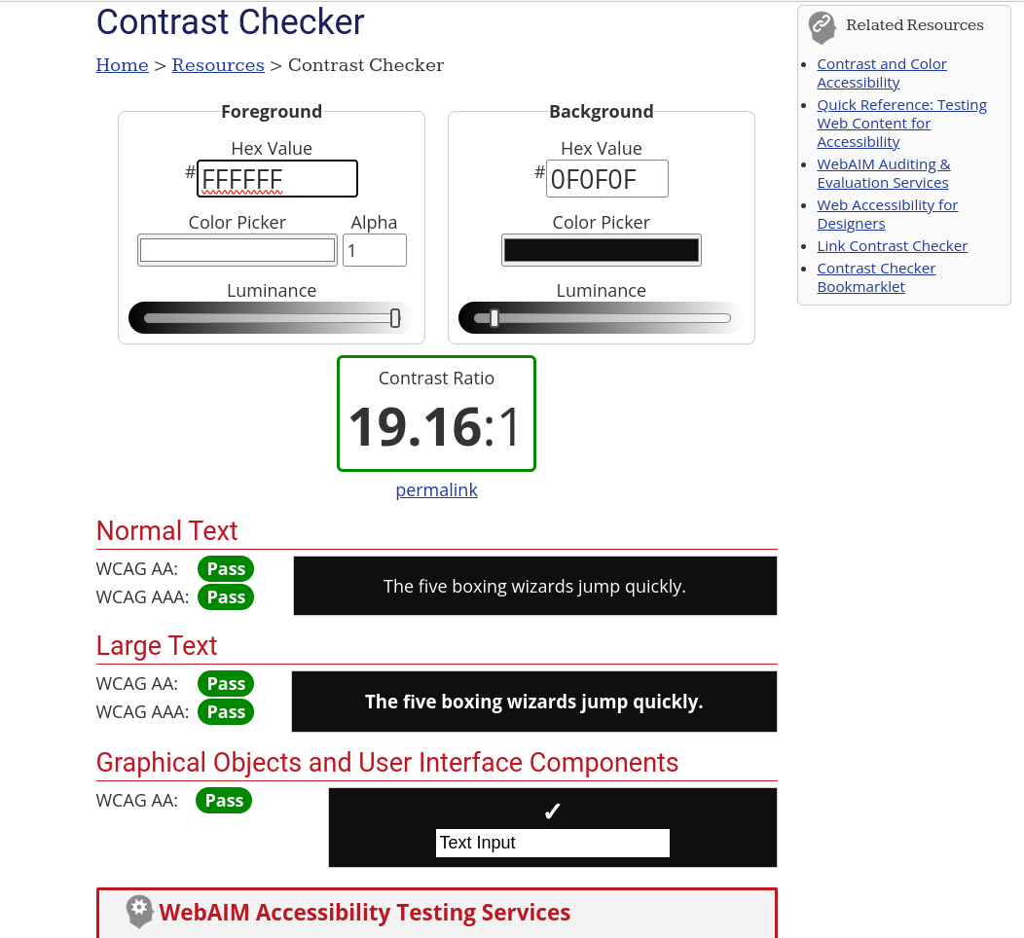
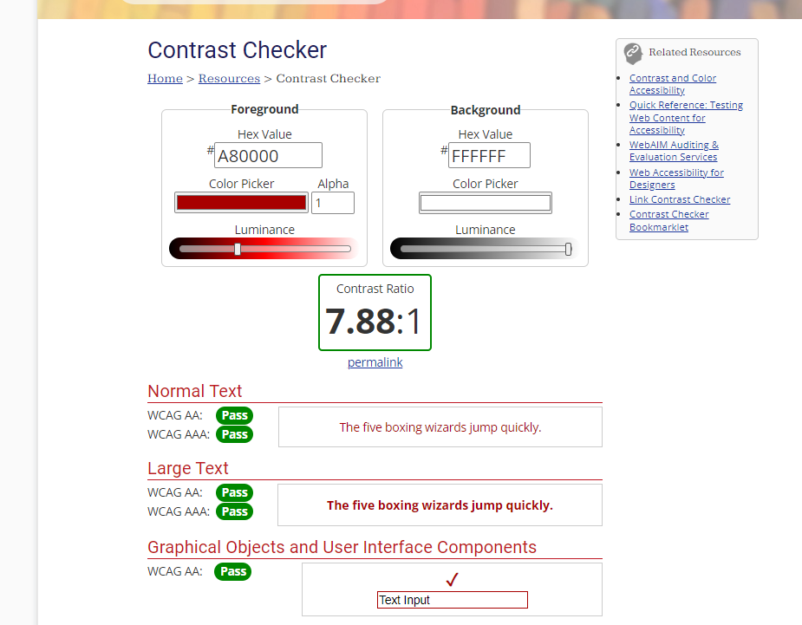

b) Utiliza la herramienta Textise o la extensión web developer (quitando los estilos y mostrando los atributos alt), para visualizar en modo texto la web que has ido creando a lo largo del curso y comprueba si los textos alternativos son correctos. Realiza los cambios oportunos, indica cuáles y dónde los has hecho. (0,25 puntos)
Interfaz index.html → todas las imágenes presentan texto alternativo, con respecto a los iconos
que se encuentran dentro de enlaces, presentan texto alternativo pero el indicado por google_icons.
Interfaz comprar.html → se encuentra en la misma situación que lo iconos de las redes sociales
de la interfaz anterior por tratarse de la parte que presentan en común, todas las imágenes presenta texto alternativo si bien se ha decidido modificar el mismo por uno más descriptivo en las botellas
de vino que se pueden comprar de forma individual.
Interfaz contacto.html → idem anteriores con respecto a los iconos de las redes sociales, esta interfaz no presenta imágenes más allá de los ya mencionados.
c) Analiza la accesibilidad de tu sitio web mediante la herramienta MAUVE++: (0,5 puntos)
i. Verifica el nivel de conformidad inicial en el que se encuentra las tres interfaces de tu sitio web y adjunta los resultados. Razona tu respuesta en base a los resultados obtenidos y las pautas establecidas en la WCAG. (0,15 puntos).
ii. Explica los errores encontrados e indica cuál sería su solución. (0,25 puntos)
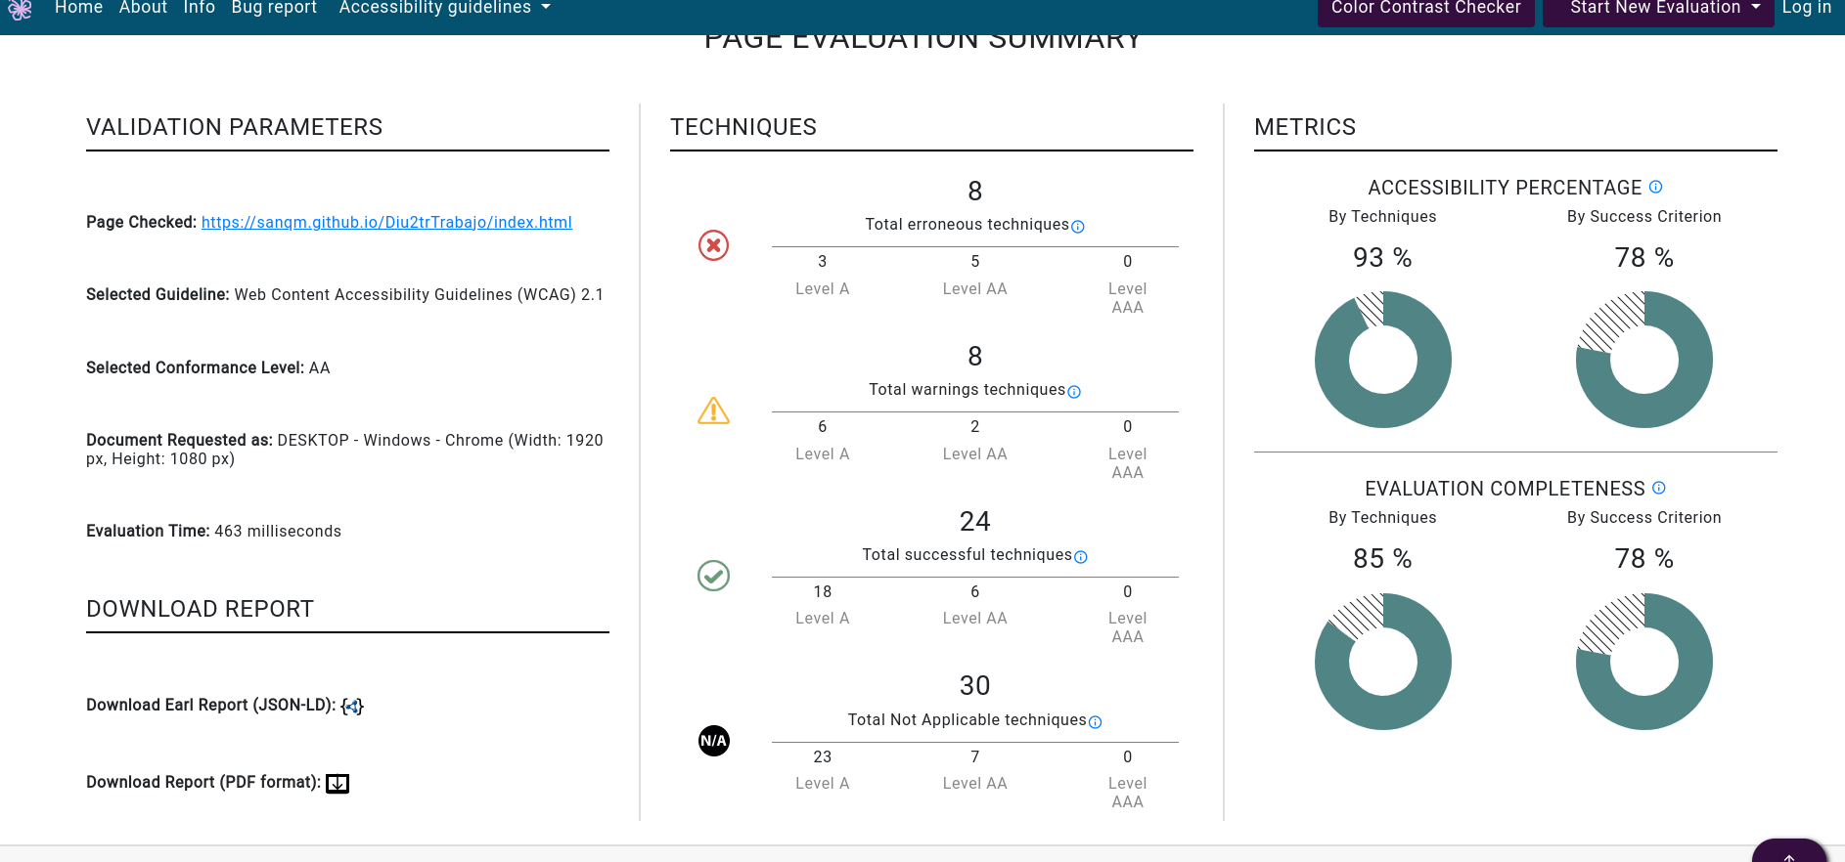
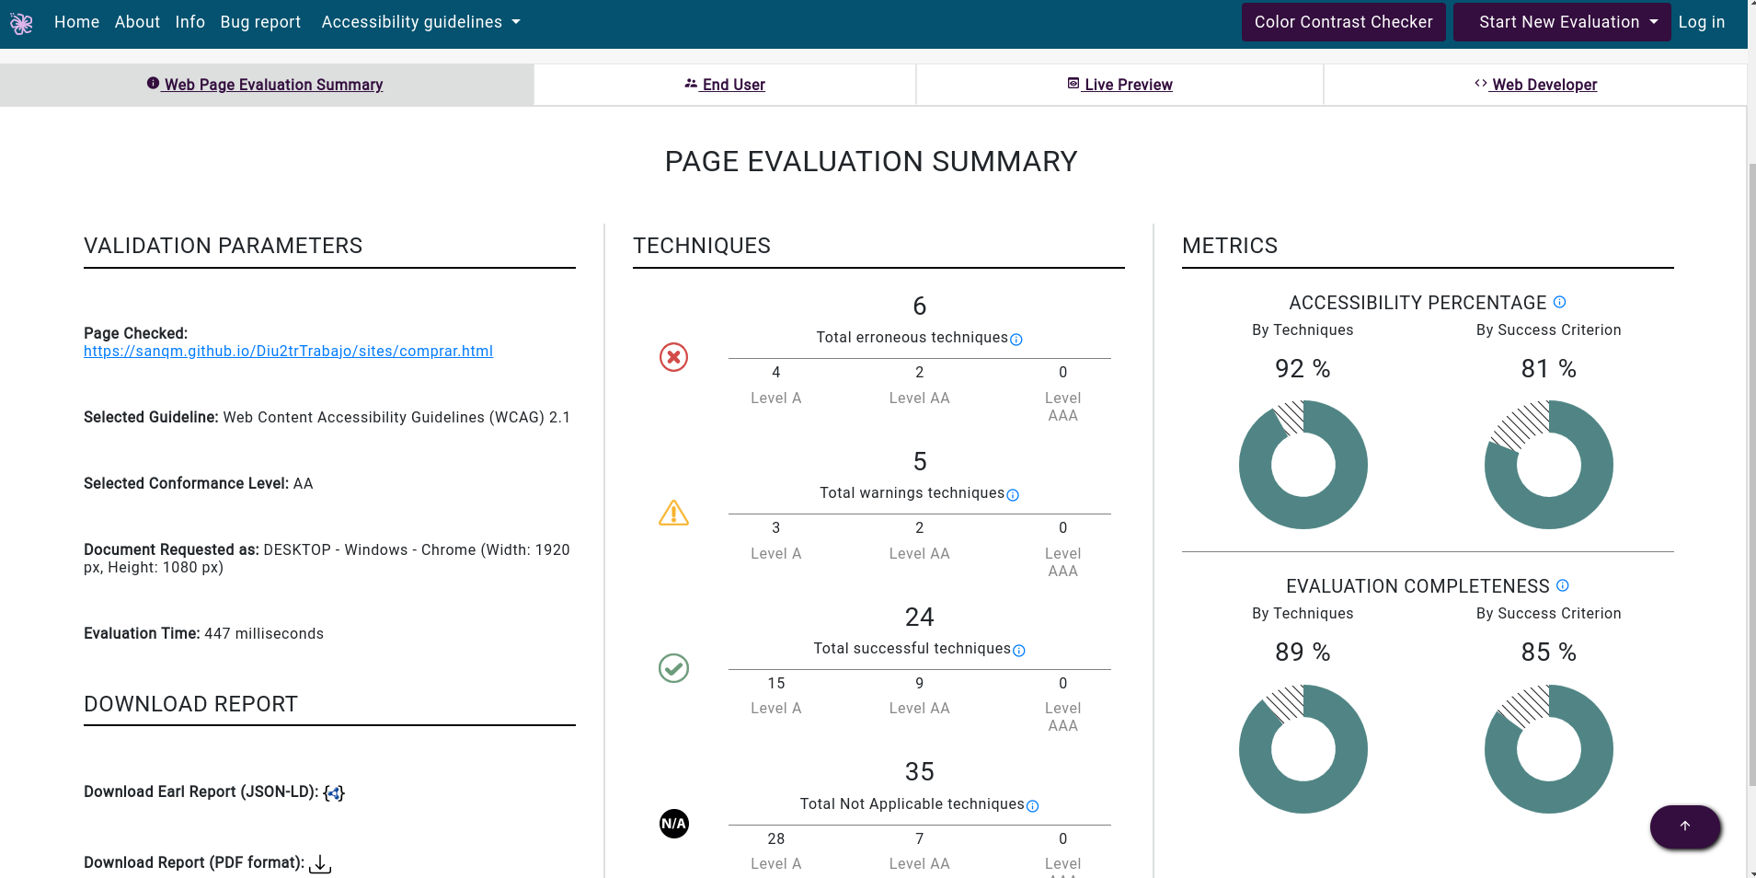

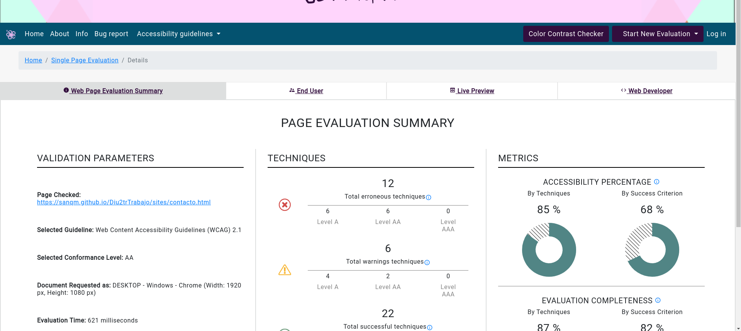

Establecemos que el nivel de conformidad en las paginas es AA, según los resultados dados por mauve tenemos 3 A y 5 doble AA, correspondiendo la mayor parte de los primeros ausencia de valor en los botones.
iii. Responde a las siguientes cuestiones: (0,1 puntos)
a. En los elementos audiovisuales. ¿Hay textos alternativos aptos para personas con dificultad visual? ¿cómo se implementarían?
b. En los elementos de sonido. ¿Hay elementos visuales alternativos aptos para personas con dificultad auditiva? ¿cómo se implementarían?
Se han agregado etiquetas descriptivas en ambos casos para este tipo de usuarios.
d) Analiza la accesibilidad de tu sitio web (tres interfaces) usando la combinación de las siguientes herramientas: validadores W3C y WAVE (extensión), desde un desktop y al menos dos navegadores web distintos. (0,4 puntos)
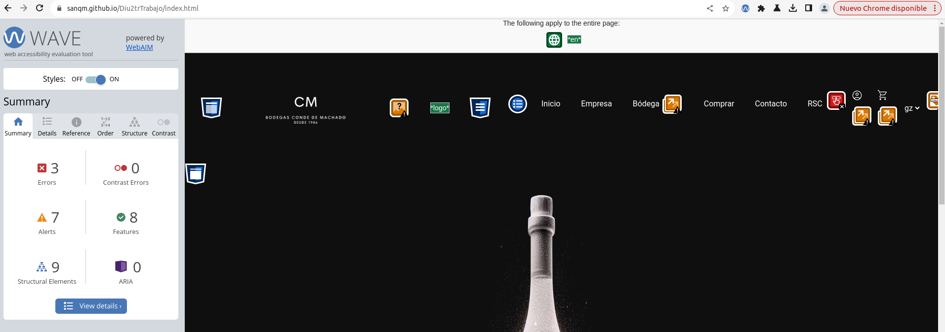
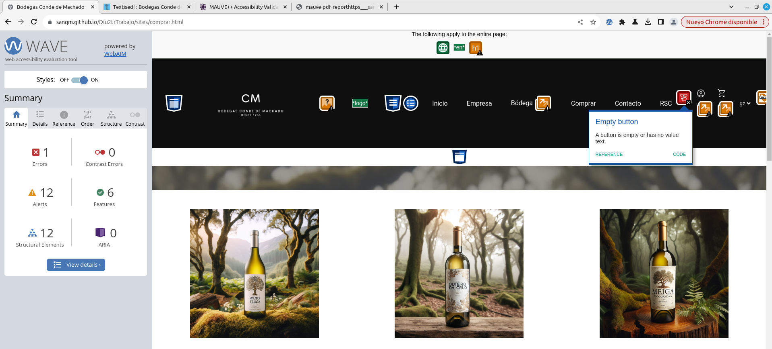
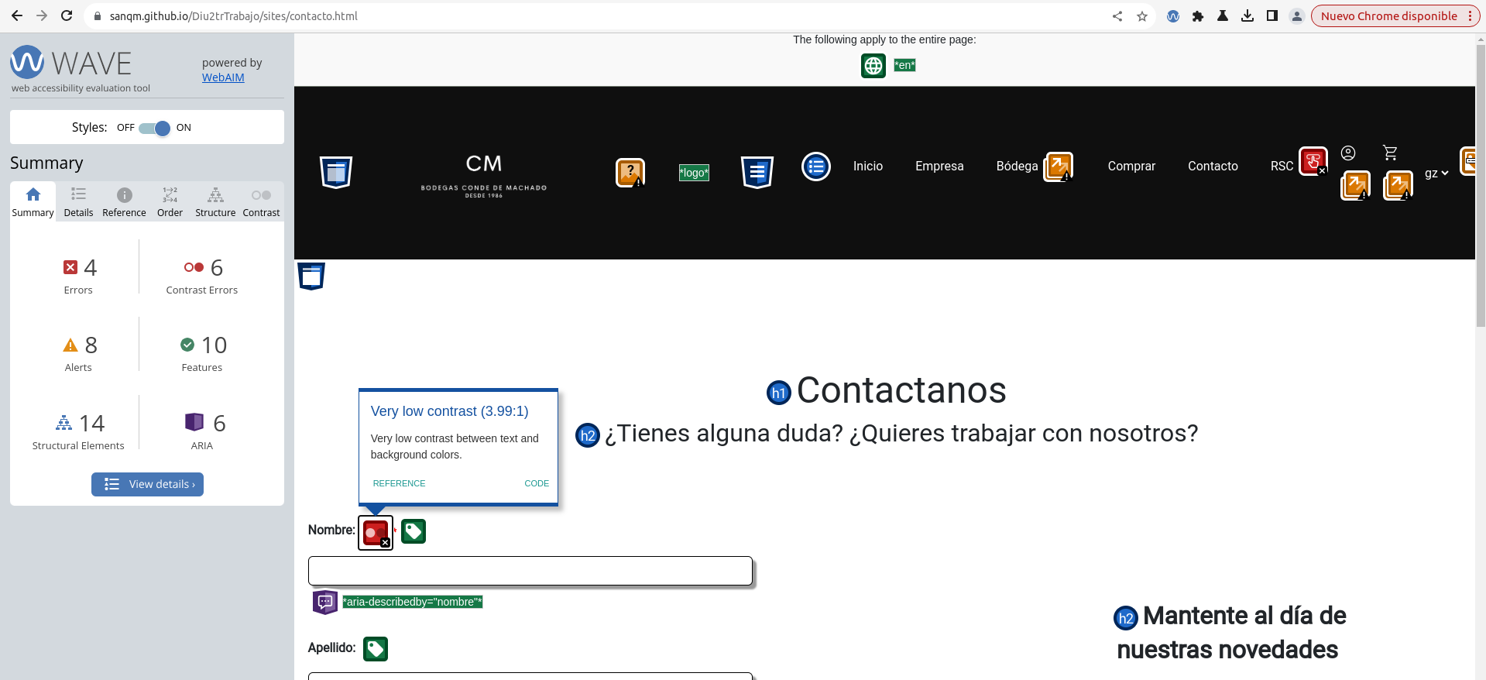
i. Explica los errores encontrados e indica cuál sería su solución.
Las tres interfaces en su parte común presentan el mismo error, incumpliendo con el nivel A de conformidad botón vacío o sin contexto.
Se ha modificado y se ha añadido un “alt” a los botones que marca como vacíos.
e) Implementa los cambios necesarios en tu código para corregir las deficiencias de accesibilidad vistas en los dos apartados anteriores de manera que: (0,85 puntos) i.
Tu página web cumpla un nivel de conformidad mínimo (nivel A). Indica los cambios que has hecho y dónde. (0,5 puntos).
Modificamos los botones que marca como vacíos y les agregamos un texto descriptivo.
Esta modificación se ha realizado en todas la interfaces ya que el error se producía en partes comunes.
Errores de contraste en la interfaz contacto.html en la que el color elegido rojo para marcar los campos obligatorios tenía bajo contraste. Se modifica el tono de rojo para hacerlo más accesible en los campos obligatorios y también el la animación de suscribirse y en los legales.

ii. Incluye además 2 roles ARIA y 3 atributos ARIA. Indica dónde los has incluido y por qué. (0,35 puntos).
Se han incluido atributos aria en la interfaz de contacto.html en el formulario de contacto con lo atributos “describedby”, “level”, “multiline”.
Opto por poner esto atributos porque el formulario es parte fundamental no sólo en los objetivos que se plantea la página de tener nuevo clientes y poder contabilizar los mismos, sino que también es la herramienta de comunicación con los clientes, lo que nos permite tener feedback con ellos.
Tal y como esta estructurado html 5 actualmente y así se ha implementado en nuestras diferentes interfaces, no es posible la implementación de roles.
f) Revisa la accesibilidad de los siguientes elementos (según los apuntes de clase) y corrige aquellas deficiencias que encuentres en tu código. Indica los cambios que has hecho. (0,5 puntos)
i. Imágenes → verifico que todas la imágenes presenten texto alterativo.
ii. Enlaces → todos los enlaces cuenta con texto descriptivo de acuerdo al lugar al que apuntan.
iii.Tablas → modificamos la tabla y agregamos elementos de accesibilidad, marcamos estructura
de la tabla con las etiquetas “thead” y “tbody”, relaciono campos mediante la propiedad “headers”,
agrego descripciones y títulos mediante las etiquetas “caption” y “abbr” respectivamente.
iv. Formularios. → los formularios se han adaptado a bootstrap que ya tiene en cuenta aspectos como la accesibilidad y la usabilidad.
g) Una vez implementados todos los cambios necesarios en tu código, vuelve a analizar y verificar la accesibilidad de tu página web, volviendo a usar la combinación de herramientas vistas en clase. ¿Se han subsanado los errores?
Se han intentado corregir los errores indicados por las herramientas de análisis, pero por algún motivo las mismas no indican que así haya sido(el ejemplo del botón sin descripción que te comente en clase que a pesar de haberlo añadido sigue detectando que no lo tiene, y eso pasa en todas la interfaces porque se trata de botón del menú cuando se hace responsive.
Adjunta todos los resultados devueltos. Si aún existe algún error, indica por qué no se ha subsanado. (0,25 puntos)
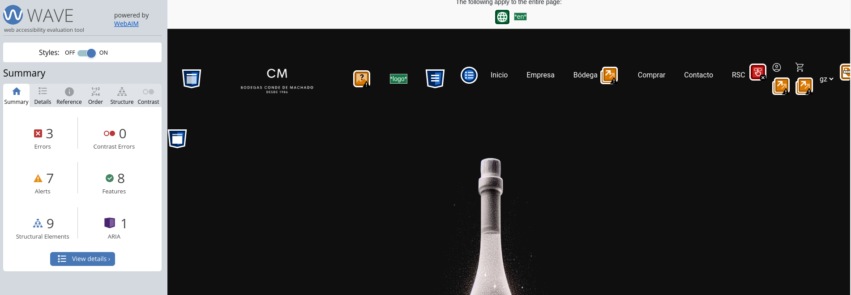
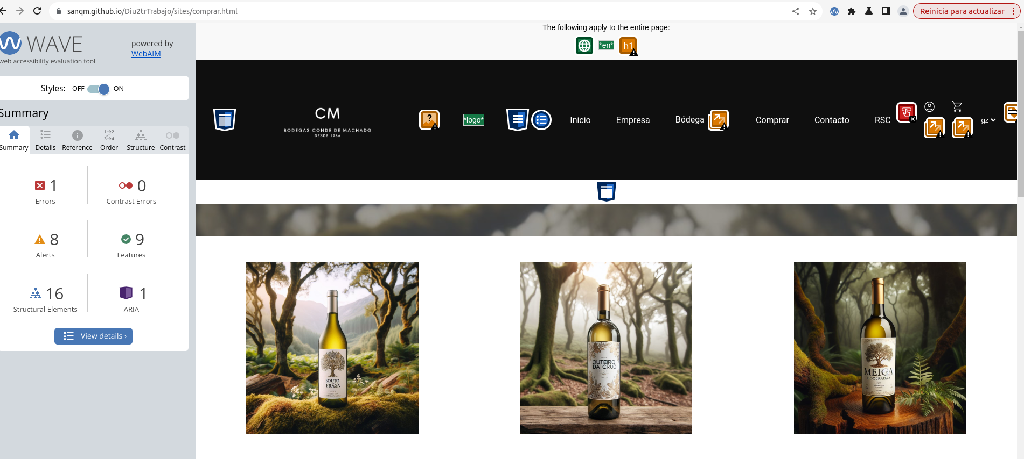
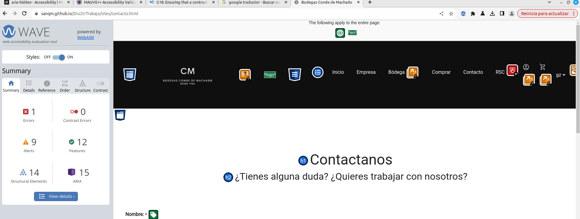
Tal y como indico anteriormente se intenta subsanar pero por algún extraño motivo no acaba de corregirse.

En resumen tanto mauve ++ como wave nos permiten realizar un análisis de la accesibilidad de nuestras páginas web pero desde aspectos diferentes siendo mauve más estricto y enfocado a los errores de nivel de conformidad y wave no siendo tan restrictivo pero en una manera más general de dicho aspecto.
3) USABILIDAD (2,5 puntos)
a) ¿Tiene tu sitio web una buena navegabilidad? Razona tu respuesta en base a los cuatro conceptos visto en los apuntes de clase. (0,25 puntos)
Considero que mi página web si tiene una buena usabilidad cumpliendo con los principios de información accesible, consistencia, persistencia y sencillez de navegación.
Atendiendo al criterio relacionado con las capacidades cognitivas y perceptivas, la página presenta gran variedad de elementos visuales que son fácilmente compresibles con respecto a aquellos que tengan que ser asimilados con texto, así mismo los escasos textos empleados en la misma, no presenta dificultad de interpretación o compresión que también esta directamente ligado con el concepto cultural, debido a que el sitio web en si ha sido desarrollado pensado en ser sencillo y claro ,siendo fácil implementar elementos que ayuden a aquellas personas con algún tipo de discapacidad , ya que en la elección de colores por ejemplo se ha tenido en cuenta los posibles errores de contraste que podrían suponer algún tipo de impedimento para personas con deficiencias visuales, así como la inclusión de elementos que pueden ser empleados por herramientas lectoras de webs.
Por último atendiendo a lo ya mencionado de que se ha tenido en cuenta la sencillez y la claridad en el proceso de desarrollo de la web las imágenes empleadas y los elementos incluidos no presentan gran penalización en la carga de la misma cumpliendo así con el precepto tecnológico.
b) Analiza la usabilidad de tu sitio web mediante los 10 principios heurísticos de usabilidad propuestos por Jacob Nielsen y las reglas básicas de usabilidad: (0,6 puntos).
i. Razona cada uno de ellos y adjunta una captura de pantalla que acompañe a su justificación.
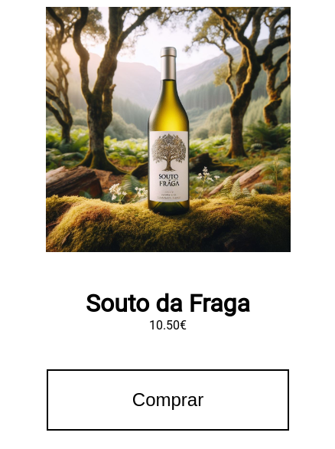
- Visibilidad del estado del sistema: a lo largo de toda la página web, el usuario es consciente de donde se encuentra y que pude hacer.
Como ejemplo vamos a fijarnos en la interfaz de comprar.htm donde debajo del producto incluyo un botón de comprar que tiene la doble finalidad de invitar al usuario a consumir el producto pero también le da una referencia de en que sitio se encuentra, ya que a diferencia de otras interfaces donde no existe permite no llevar a ninguna equivocación.

- Coincidencia entre el sistema y el mundo real: el lenguaje empleado en la página web es un lenguaje común y no rebuscado incluso no se han empleado palabras técnicas propias de la elaboración del vino para que la web sea atractiva no solo para aquellas personas que sean expertas en el tema sino que para aquellas que sólo disfruten del producto.
Un ejemplo es la captura que adjuntamos para explicar una breve historia de la bodega donde si se quisiera emplear un lenguaje más técnico podría haberse empleado la expresión “crear mostos sin parangón” en vez del empleado “crear vino excepcionales”.
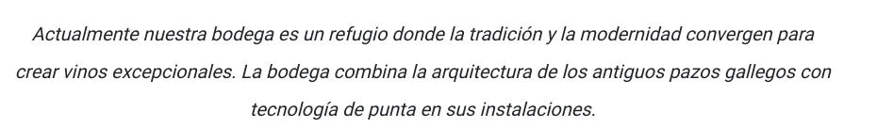
- Control y libertad del usuario: este precepto se cumple a lo largo de todas las interfaces ya que el usuario tiene total libertad explorar las mismas y navegar por aquellas que más le interesen.
Esto se cumple fácilmente a la hora de incluir un menú de navegación en todas las páginas que también podría tenerse en cuenta como ejemplo de primer precepto visto de visibilidad del estado del sistema.

- Consistencia y estándares: este precepto lo conseguimos fácilmente al utilizar un diseño base que se repetirá a lo largo de las mismas manteniendo coherencia en cabeceras y pies y manteniendo el diseño en los cuerpos del contenido variable.
Observando las dos capturas de la interfaces insertadas es muy fácil identificar que las mismas
pertenecen al mismo sitio web.
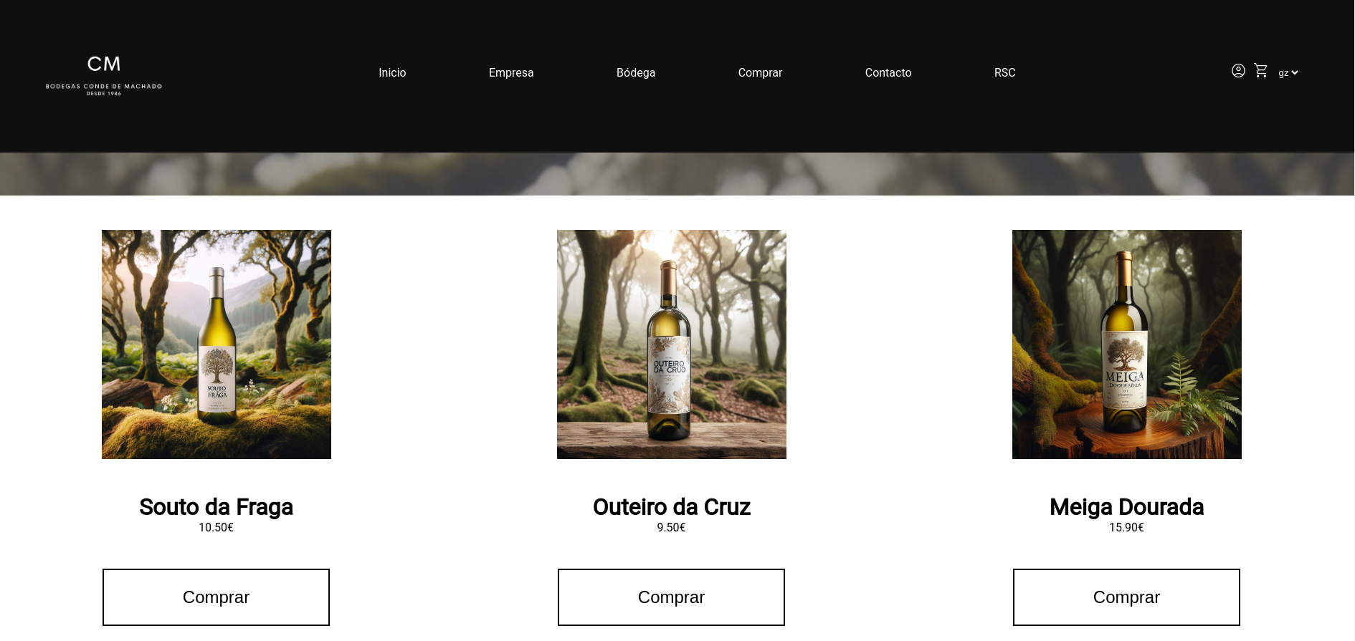
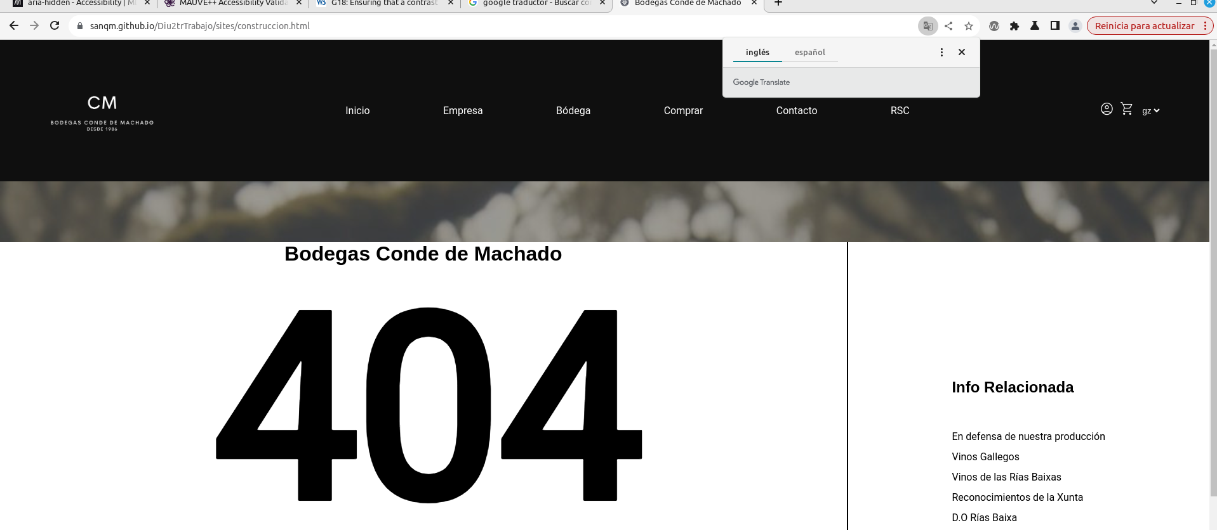

- Prevención de errores: dado que no se ha implementado de manera completa la página web no es posible por ejemplo en interfaces como la de compra orientar al usuario sobre posibles errores en procesos tan importantes como la compra; pero si bien en lo que se ha implementado la página en clara y sencilla por lo que no puede dar lugar a equívocos en la navegación de la misma.
- Reconocimiento en lugar de recuerdo: dado que la web cuenta con varios elementos visuales
fácilmente identificables con la interfaz donde te encuentras navegando le permite identificar donde se encuentra y donde ha estado pudiendo volver a ellas fácilmente.
Referenciamos nuevamente la interfaz de compra en la que la imagen asociada al botón te permite identificar donde te encuentras y son dos elementos que se asocian entre sí producto adquisición
- Diseño ético y minimalista: este precepto se observa a lo largo de todas la interfaces creadas y es sobre el que se sustenta la base del mismo.
- Ayuda y documentación: semiemplementado, si bien el formulario permite que el usuario no haga llegar ciertas cuestiones, no se crea en primera instancia para solucionar cuestiones del índole del funcionamiento de la página web o de su modo de empleo.
ii. Si hay algún principio que no se cumpla, indica cómo harías para cumplirlo.
Aunque el sitio web presenta un diseño claro y sencillo que pueda lugar a pocos o ningún errores cierto que no implementa de una manera directa los siguientes principios heurísticos:
- Ayuda y documentación.
- Prevención de problemas.
Para corregir ambos puntos deberíamos implementar un sistema de contacto con el usuario para que este nos pudiese hacer llegar sus posibles dudas y poner a disposición del mismo un sistema directo de chat que permitiese contestar a estas cuestiones en tiempo real.

c) Indica y razona si tu sitio web cumple con las 12 reglas básicas de usabilidad. En el caso de que no se cumpla alguna de las reglas, indica qué y cómo harías (a nivel de código) para cumplirla. (0,75 puntos)
- Regla de los dos segundos: como ya se ha mencionado en anteriores ocasiones la sencillez y claridad del sitio web así como la optimización de los elementos visuales a los formatos adecuados hacen que el tiempo de respuesta de las acciones en la página web sea mínimo.
- Feedback de información: dado que no se ha llegado a implementar de manera completa la sección de compras no se han agregado elementos animados de precarga, no siendo necesarios estos en lugar adicional de alguna de las interfaces.
- Eliminar cualquier funcionalidad que no sume valor real: todos elementos incluidos en la página web responde a un tipo de necesidad u objetivo que se quiere conseguir con la misma por lo que no encontramos elementos que no tengan un valor real.
Como ejemplo de un elemento que aporta valor real tenemos la sección de suscribirse en para mantenerse al día de la novedades en la interfaz contacto.html que nos permite contabilizar el número de usuarios que además de visitar la página se sienten atraídos por el producto también.
- Sí al espacio entre elementos: para el diseño de la web se ha tenido en cuenta el precepto de la sencillez menos es más por lo que no se ha cargado ninguna de la interfaces con elementos que puedan saturar de una manera visual al usuario produciendo que estos abandonen la página.

- Legibilidad de los textos: como hemos comentado en ocasiones anteriores los pocos textos que incluye la web son claros, sin palabras rebuscadas o complicadas que puedan llegar a confundir al usuario.
Se ha empleado un lenguaje apto tanto para aquellas personas que sean expertas en el tema como para aquellas que sólo quieran disfrutar del producto.
- Coherencia y consistencia: Todas la interfaces siguen un diseño base que les permite ser por si mismas elementos reconocibles de un grupo de un sitio web especifico.
Los elementos empleados tales como los iconos, se asocian claramente al elemento en la vida real que pretenden representar no dando lugar a equívocos Los colores contrastan perfectamente no resultando excesivos para el ojo humano.
- La regla de los tres clicks: los objetivos marcados inicialmente para el proyecto, tanto principal como secundarios que se encuentran a menos de tres clics de profundidad.
- Manejar los errores: dado que se han incluido secciones que aun no se han implementado a nivel funcional en nuestra sitio web, si se opto desde un principio en incluir una cuarta interfaz que indicaba que dicha sección no era funcional.
- El principio del “número siete, más o menos dos”: ninguna acción en el sitio web conlleva el tener que aprenderse más de siete pasos.
-Protección del trabajo de los usuarios: debido a la sencillez del sitio y que no se ha implementado de manera completamente funcional, no es posible mantener los datos del usuario más allá de las propias funcionalidades que ofrecen los propios navegadores del guardo de datos introducidos.
- Correspondencia entre los contenidos y el mundo real: como ya hemos indicado en puntos anteriores se ha empleado un lenguaje claro y sencillo apto para todos los públicos ya sean expertos en vinicultura o usuarios que sólo disfruten del mismo
- Navegación rápida entre secciones: en cada una de las interfaces se implementado un menú de navegación común simple y sencillo que permite moverse con facilidad entre las diferentes interfaces de la web.
- Simetría / asimetría: para dar sensación de sencillez, claridad y armonía utilizamos la simetría en todas la interfaces guardando el mismo espacio para encabezados y pies y en los contenidos de los diferentes cuerpos, así mismo en estos últimos también podemos observar que los contenidos se han insertado de manera que se han atenido a este principio, por ejemplo en la interfaz de inicio donde se han insertados videos y texto y texto y fotos de forma simétrica.
d) Modifica tu código para que los siguientes elementos de tu web sean usables (en este caso indica dónde has hecho la modificación). (0,6 puntos)
i. Textos: en todo el texto de la web se ha empleado un lenguaje claro y sencillo, fácilmente entendible, utilizando frase cortas o palabras clave en las secciones que así lo han requerido. En la interfaz de inicio que es donde se ha empleado la mayor concentración de texto los párrafos son cortos de fácil comprensión y lectura empleando una tipografía y estilos sencillos junto con un interlineado adecuado; por lo que no se ha modificado nada en este aspecto.
ii. Formularios: En este campo se habían agregado ya modificaciones de peticiones anteriores, al modificar los mismo a formato bootstrap se agregan etiqueta descriptivas, ya se habían incluido previamente la especificación de campos obligatorios, el diseño es claro y limpio y sigue un esquema coherente en la solicitud de toma de datos; cubierto el formulario podemos comprobar como el botón de envío es fácilmente identificable y con su propia entidad ya que ocupa la mitad de espacio para la toma de datos.
Agregamos pequeña funcionalidad que nos avisa de que los datos se han enviado correctamente.
iii. Imágenes: no se han realizado cambios con respecto a las imágenes puesto que ya desde un principio se han incluido etiquetas descriptivas, se ha utilizado el mismo tamaño y formato en cada una de las imágenes de los distintos grupos de interfaces, se han seleccionado las imágenes más relevantes.
iv. Espaciado de los elementos: todos los elementos de la web han sido colocados de antemano para ser cómodos y fáciles de leer evitando sensación de sobrecarga en el usuario facilitando la navegación entre los mismos y atendiendo a una jerarquía visual, posicionando los elementos de mayor importancia en primer lugar.
v. En la navegación (obvia la prueba de usuario): los nombres empleados en el menú de navegación son claros sencillos y concisos entendiendo claramente a que se puede acceder en cada uno de ellos, no presenta demasiadas opciones para no abrumar al usuario y cada enlace texto es representativo del sitio al que va a llevar, así mismo ha sido adaptado para que dependiendo del dispositivo se pueda acceder de manera simple.
Dado que el sitio web es simple no se han añadido funciones de búsqueda más allá de los que permite el propio navegador.
vi. En los vínculos o enlaces: todos los enlaces llevan un texto descriptivo de acorde a lugar al que apunta, se ha mantenido la estética de los mismos a lo largo de todas la interfaces evitando en todos los casos los enlaces rotos.
e) Una vez completado el apartado anterior, comprueba la usabilidad de los diferentes subapartados anteriores con dos navegadores web diferentes y dos tamaños de pantalla diferentes (desktop y móvil). Adjunta capturas de pantalla y razona (0,1 puntos).

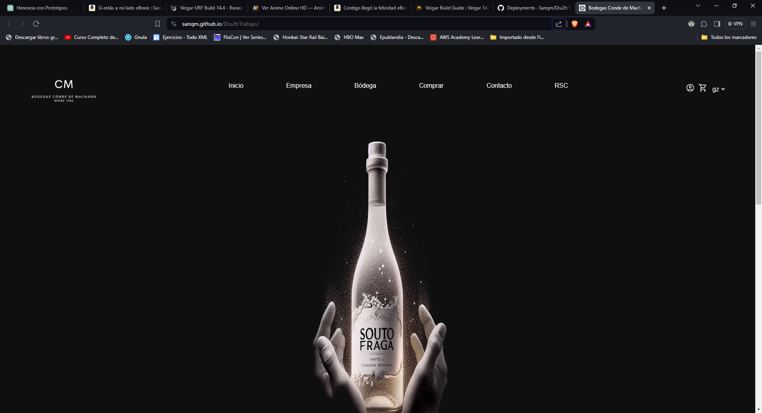
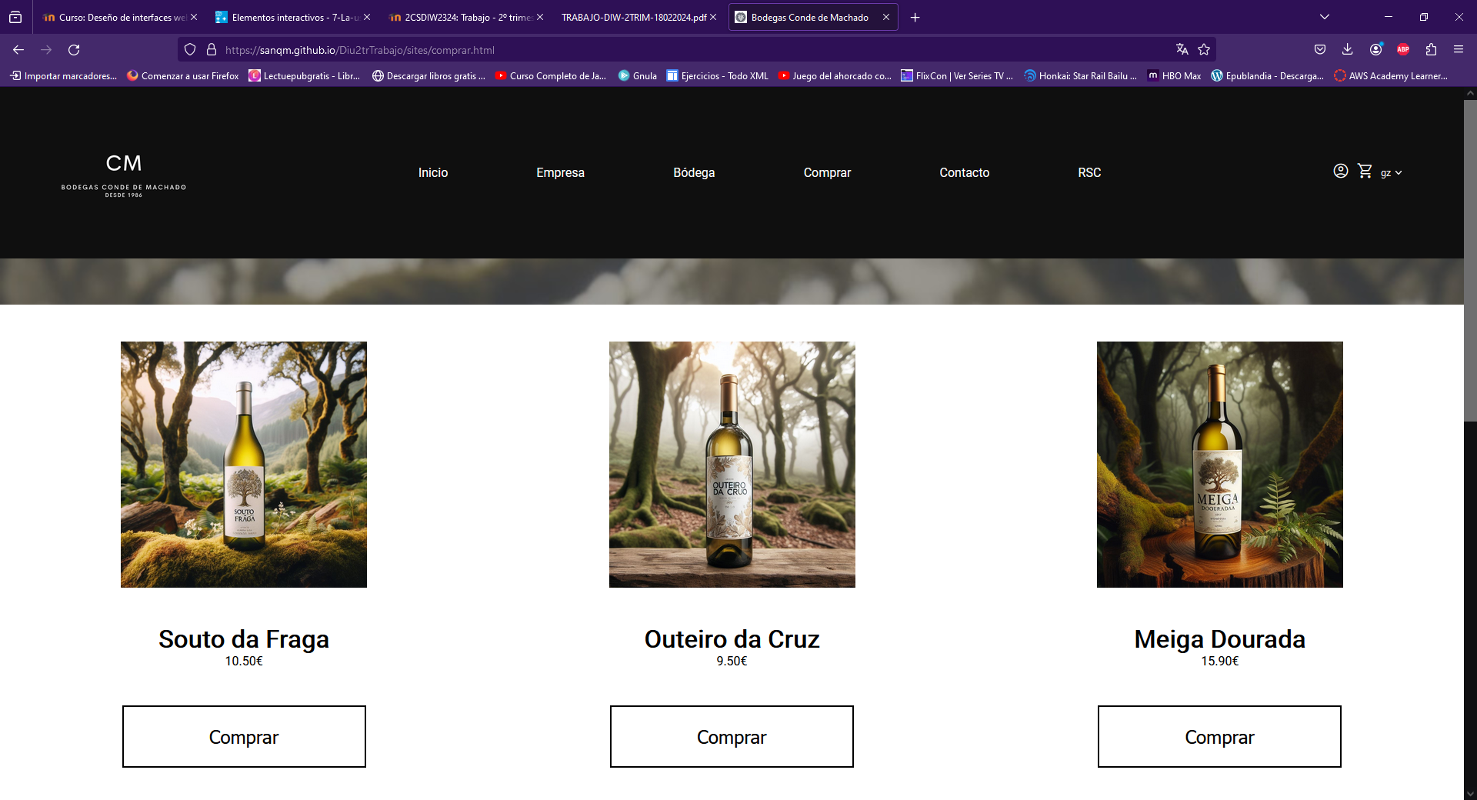

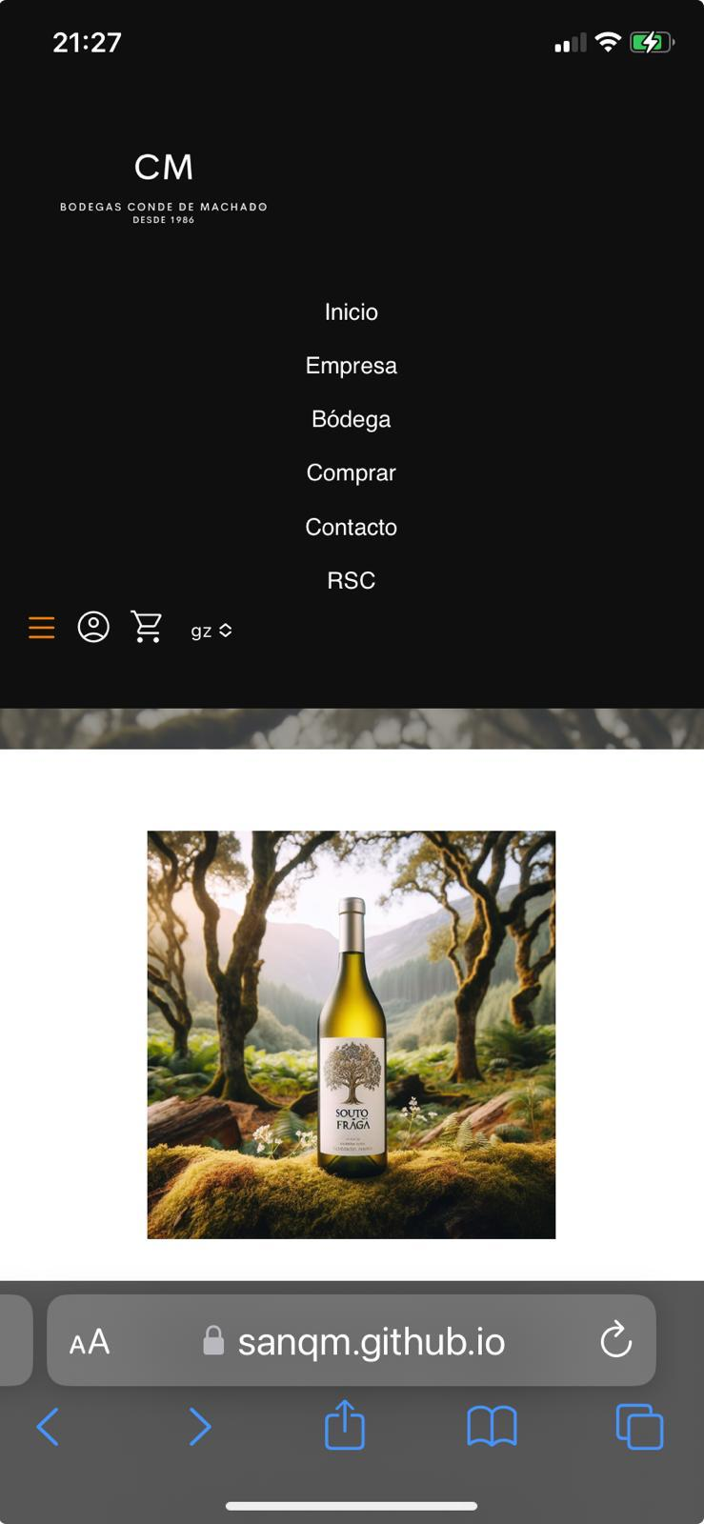
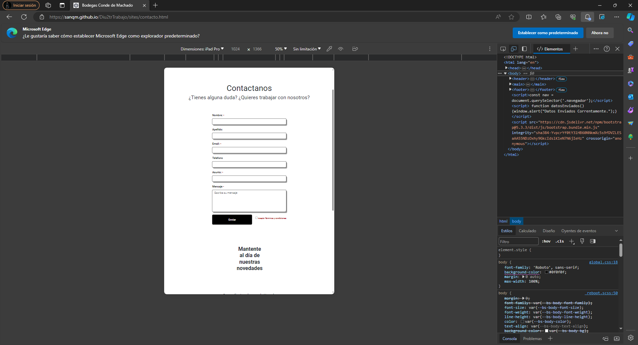
Se han insertado capturas para los navegadores desktop brave y mozilla firefox y para móvil desde safari y edge para tablets surface donde se pueden comprobar elementos
anteriores descritos como la sencillez, la ordenación de elementos, los texto descriptivos simples.

f) Imagina que vas a llevar a cabo una prueba de usuario para tu sitio web. Crea un formulario o tabla con las preguntas y tareas concretas y adaptadas a tu sitio web. Incluye al menos 2 tareas y 5 preguntas. (0,2 puntos).
Tareas:
- comprar una botella de vino.
- enviarnos una duda acerca de nuestros productos.

Afirmación | Totalmente en desacuerdo | En desacuerdo | Neutral | De acuerdo | Totalmente de acuerdo
La web tiene un diseño claro y sencillo fácil de seguir.

Los elementos visuales han aportado una mejor experiencia de navegación

Las tareas encomendadas fueron fáciles de cumplir

Los productos son suficientemente atractivos y volvería a consumirlos

Volvería visitar nuestra web

